Rekonstrukcja - żuraw portowy - opis techniczny
- Informacje ogólne
  - Podstawa opracowania
- Uzgodnienia z Inwestorem;
- Dane historyczne;
- Historyczna dokumentacja fotograficzna;
- Wytyczne Miejskiego Konserwatora Zabytków;
- Plan zagospodarowania terenu.
  - Przedmiot opracowania
Przedmiotem opracowania jest opis techniczny dotyczący rekonstrukcji żurawia portowego na terenie Rybiego Rynku w Bydgoszczy.
  - Przedmiot i zakres zamówienia
Przedmiotem zamówienia jest rekonstrukcja żurawia portowego na terenie Rybiego Rynku w Bydgoszczy.
Zakres zamówienia obejmuje:
- wykonanie projektu konstrukcyjnego,
- wykonanie projektu obliczeniowego,
- budowę repliki żurawia portowego,
- montaż we wskazanym przez Inwestora miejscu.
  - Lokalizacja
Rybi Rynek w Bydgoszczy – miejsce historycznego usytuowania żurawia portowego. Rysunek 1 przedstawia plan sytuacyjny.
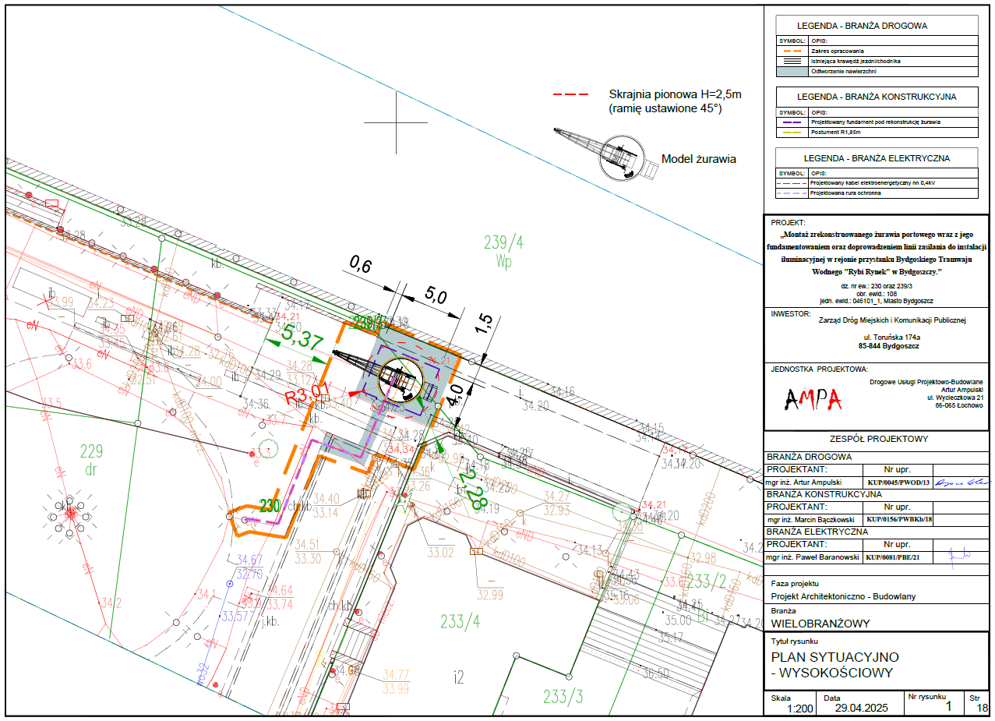
Rysunek 1. Plan sytuacyjny
  - Rys historyczny obiektu
Żuraw portowy, który znajdował się na Rybim Rynku w Bydgoszczy, był istotnym elementem infrastruktury miejskiego portu rzecznego, służącym do przeładunku towarów transportowanych Brdą. Jego historia sięga XIX wieku, kiedy Bydgoszcz rozwijała się jako ważny ośrodek handlowy i transportowy. W drugiej połowie XIX wieku, w związku z rosnącym znaczeniem Bydgoszczy jako portu rzecznego na szlaku Wisły i Kanału Bydgoskiego, podjęto decyzję o budowie urządzeń przeładunkowych. Był to masywny, nitowany dźwig o stalowej konstrukcji, osadzony na betonowym fundamencie. Stał się symbolem industrialnego rozwoju Bydgoszczy, która pod koniec XIX i na początku XX wieku była jednym
z najważniejszych ośrodków handlowych w Prusach Zachodnich. Wraz
z rozwojem nowoczesnych technologii przeładunkowych oraz zmianą układu transportowego miasta, rola żurawia na Rybim Rynku zaczęła maleć. W XX wieku, prawdopodobnie w okresie międzywojennym lub tuż po II wojnie światowej, został on rozebrany. Do dziś nie zachowały się jego oryginalne elementy, ale przetrwały fotografie oraz opisy historyczne, które świadczą o jego roli w życiu portowym Bydgoszczy. Rysunek 2 i 3 przedstawia historyczne zdjęcia bydgoskiego żurawia portowego.
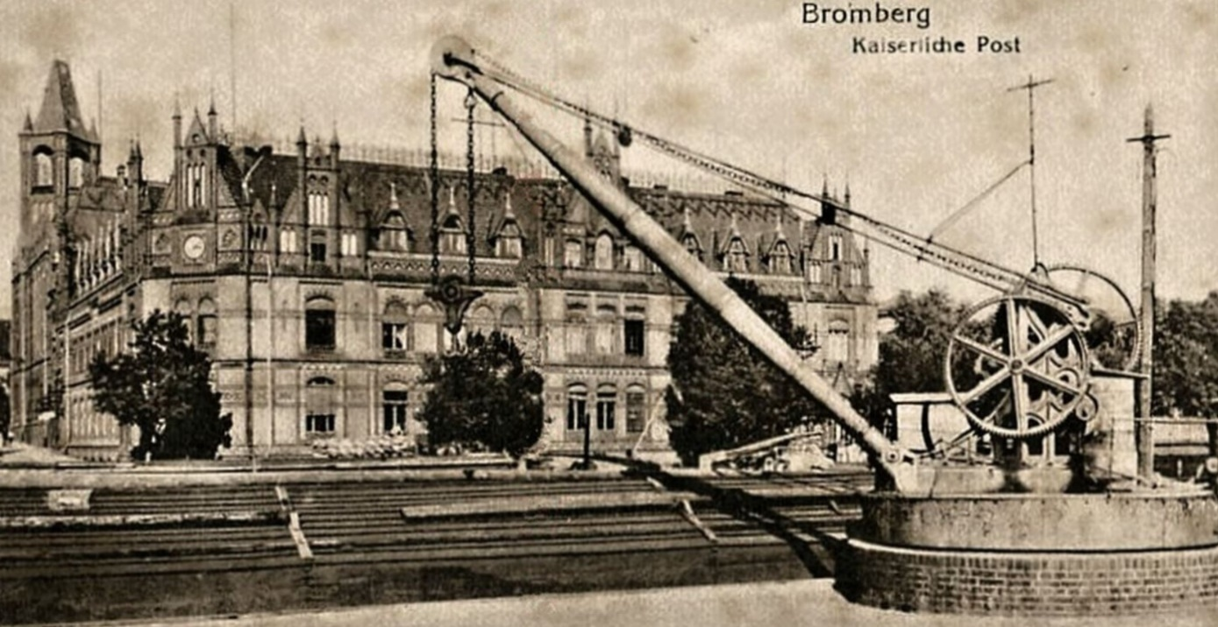Rysunek 2. Zdjęcie historyczne bydgoskiego żurawia
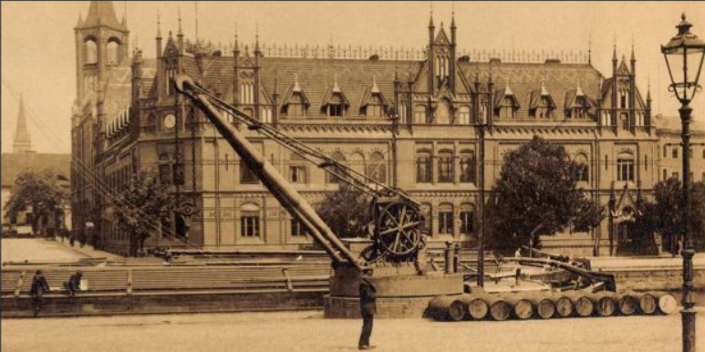Rysunek 3. Zdjęcie historyczne bydgoskiego żurawia
  - Wymiary gabarytowe
Wymiary gabarytowe przedstawiono na rysunkach 4, 5, 6. Należy zachować proporcje wymiarowe, celem wiernego odwzorowania historycznego wyglądu żurawia.
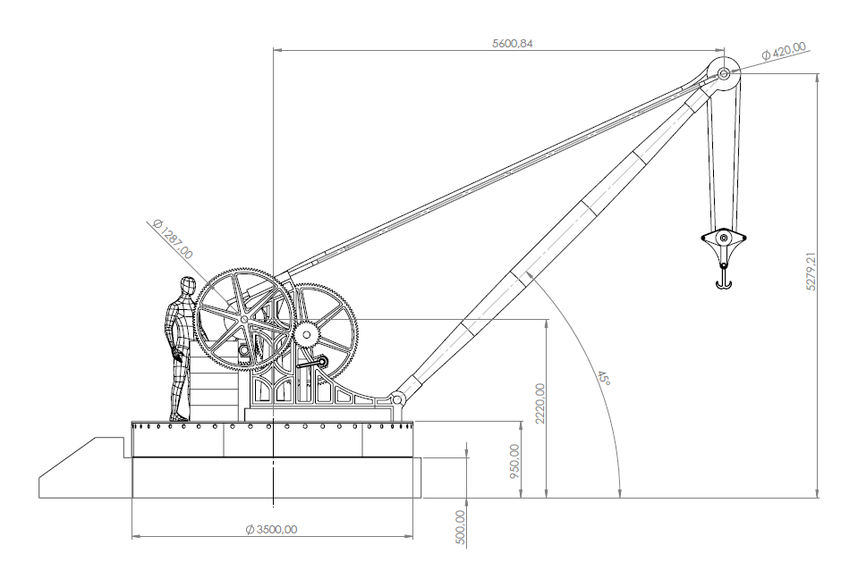Rysunek 4. Wymiary gabarytowe żurawia
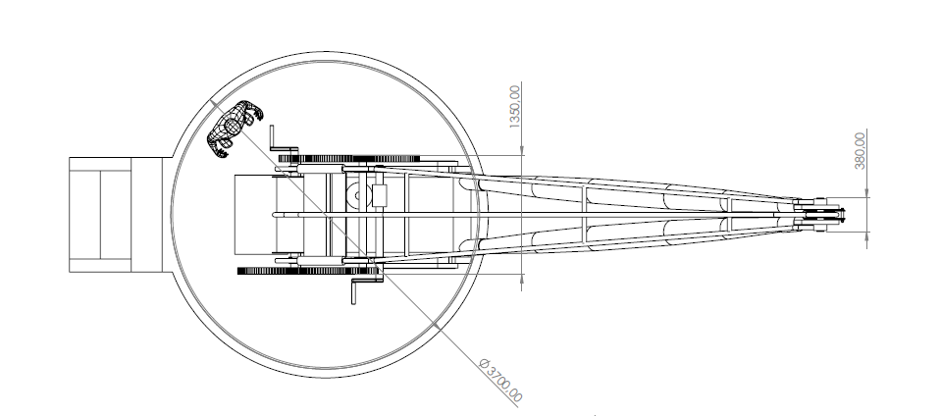Rysunek 5. Wymiary gabarytowe żurawia
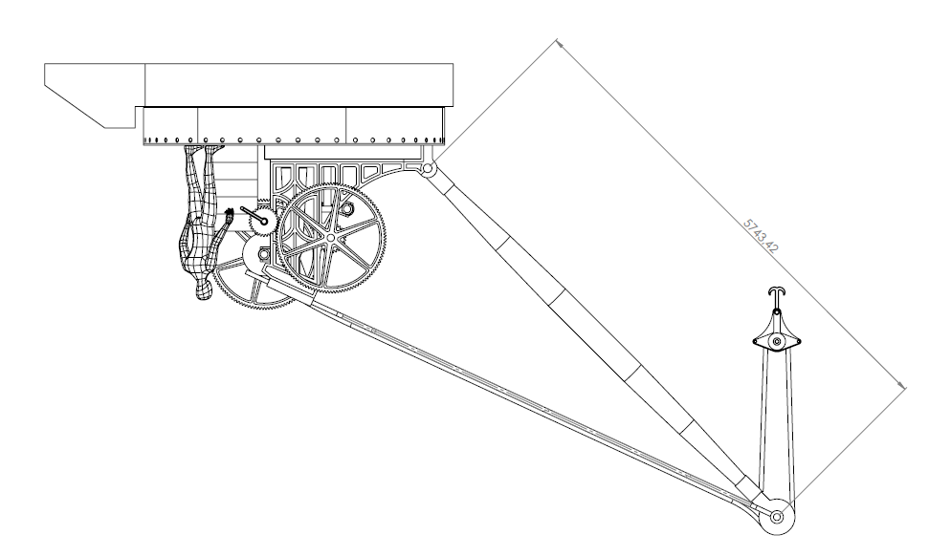
Rysunek 6. Wymiary gabarytowe żurawia
  - Opis wizualny
Wygląd żurawia oraz charakterystyczne dla niego elementy należy odwzorować na podstawie zdjęć historycznych zawartych w załączniku H. Żuraw portowy to masywna, stalowa konstrukcja. Charakterystycznymi dla żurawia elementami są: dwuramienny maszt, ażurowy korpus, masywny słup nośny, hak i łańcuch, koła zębate, masy wyrównoważające.
Wszystkie mechanizmy powinny zapewniać ruchy żurawia takie jak: obrót wokół własnej osi oraz rozwijanie/zwijanie łańcucha. Każdy mechanizm powinien posiadać zabezpieczenie przed wprawieniem w ruch przez osoby do tego nieuprawnione.
Konstrukcja żurawia powinna zostać zabezpieczona antykorozyjnie. Kolor żurawia to RAL 7042 lub RAL 7040 (ustalone po przeprowadzeniu prób kolorystycznych).
  - Wymagania obliczeniowo-konstrukcyjne
Konstrukcja żurawia (materiały, połączenia) musi zostać poddana analizie obliczeniowej w celu zapewnienia bezpieczeństwa, trwałości i poprawności działania. Dla konstrukcji powinny zostać przeprowadzone obliczenia obciążeń statycznych (wynikające z ciężaru własnego oraz masy ładunku wynoszącej ok. 1000 kg), obliczenia obciążeń dynamicznych (wynikające z ruchów żurawia, przyspieszeń oraz hamowań mechanizmów), obliczenia oddziaływań warunków atmosferycznych (np. wiatru).
Konstrukcja musi spełniać wymagania dotyczące bezpieczeństwa przed przewróceniem lub przesunięciem oraz przed uruchomieniem mechanizmów przez osoby do tego nieuprawione. Każdy z mechanizmów powinien posiadać dwie blokady przed jego nieuprawnionym uruchomieniem tj. zasadniczą i awaryjną.
- Założenia projektowe
  - Słup nośny
Rysunek 7 przedstawia zdjęcie słupa będącego elementem nośnym małego żurawia znajdującego się w Gdańsku. Przy tworzeniu dokumentacji 3D i 2D można posiłkować się zdjęciami przedstawiającymi istniejące konstrukcje żurawi
z podobnego okresu historycznego.
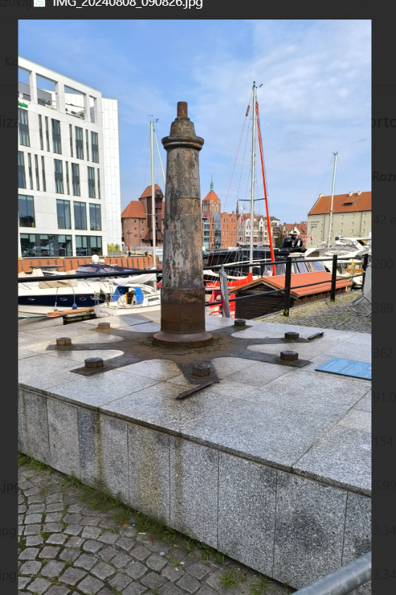
Rysunek 7. Słup nośny - mały żuraw w Gdańsku
Słup należy zakotwić w uprzednio wykonanym fundamencie. Słup pełni rolę wsporczą i nośną dla całej konstrukcji. Na słupie osadzony jest korpus na łożyskach. Rysunek 8 przedstawia model poglądowy z opisem.
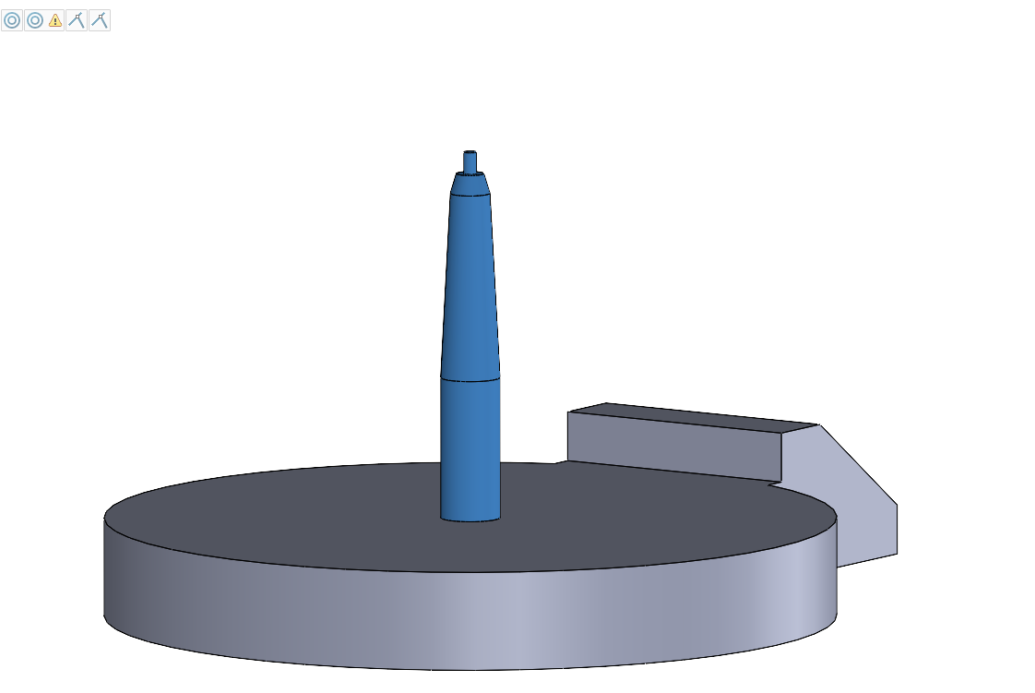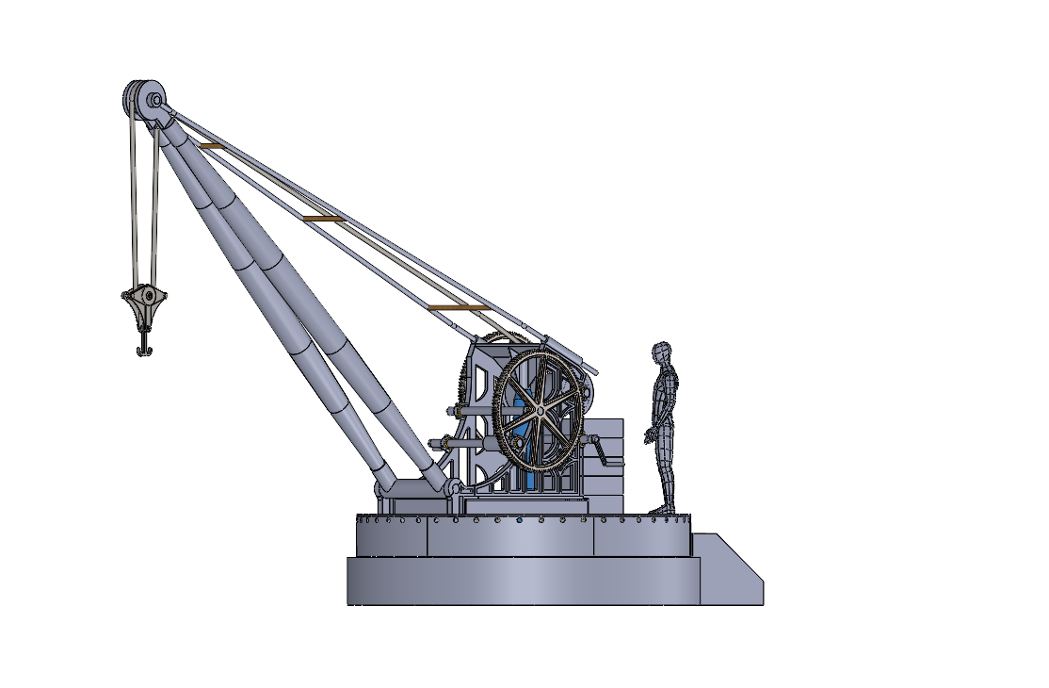
Rysunek 8. Słup nośny - model poglądowy z opisem
oś pod łożysko ślizgowe
osadzenie pod łożysko
- Materiały: stal
- Rodzaj obróbki: spawanie, odlewanie, toczenie, frezowanie lub inny zapewniający historyczny wygląd
- Zabezpieczenie antykorozyjne i kolorystyka: zgodnie z pkt. 1.7.
- Wymagania obliczeniowo-konstrukcyjne: zgodnie z pkt. 1.8.
  - Korpus
    - Korpus główny
Korpus stanowi zasadniczy element nośny całej konstrukcji i pełni funkcję centralnego węzła integrującego pozostałe podzespoły. Składa się z trzech głównych części: podstawy, ażurowych ścian bocznych oraz górnego węzła. Każdy z tych elementów spełnia określone zadania konstrukcyjne oraz funkcjonalne. Podstawa korpusu odpowiada za stabilne osadzenie całego układu na słupie nośnym. Element ten jest ułożyskowany, co umożliwia płynny ruch obrotowy korpusu względem osi pionowej. Ażurowe ściany boczne, wykonane w pełni ze stalowych elementów zapewniają zarówno odpowiednią sztywność przestrzenną, jak i zmniejszoną masę własną korpusu. Zastosowanie konstrukcji ażurowej pozwala na obniżenie całkowitego ciężaru bez utraty właściwości nośnych. Górny węzeł korpusu stanowi punkt montażowy na słupie nośnym. W korpusie osadzone są dwa zespoły: obrotu oraz mechanizmu unoszącego.

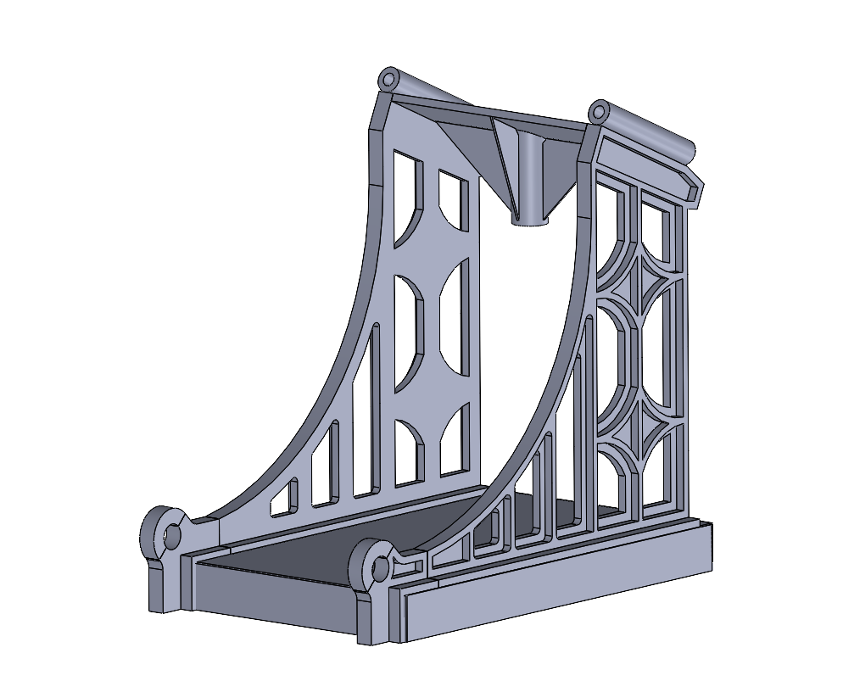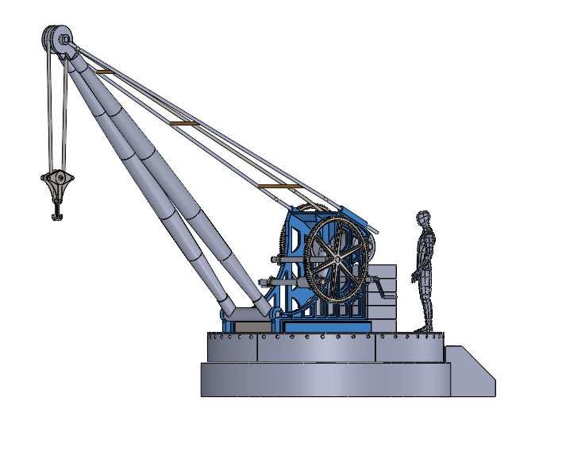
Rysunek 9. Korpus - model poglądowy z opisem
ściana ażurowa
prowadnica naciągu
podstawa
węzeł z łożyskiem ślizgowym
węzeł montażowy masztu - łożysko ślizgowe
Korpus musi posiadać możliwość rozłożenia na poszczególne elementy. Poszczególne elementu korpusu żurawia - ściany boczne, podstawa, węzeł górny - połączone ze sobą za pomocą elementów śrubowych. Pozostałe można łączyć innymi metodami. Rysunek 10 przedstawia korpus oraz przykłady miejsc w jakich należy zastosować połączenia śrubowe.
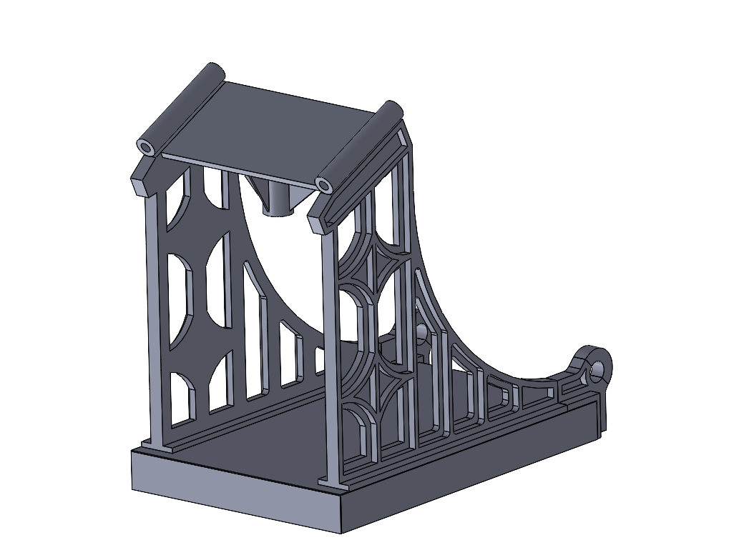
Rysunek 10. Korpus - model poglądowy z przykładowymi miejscami zastosowania połączeń śrubowych
połączenia śrubowe - analogiczne w pozostałych miejscach montażowych
- Materiały: stal, stopy metali
- Rodzaj obróbki: spawanie, odlewanie, toczenie, frezowanie lub inny zapewniający historyczny wygląd
- Zabezpieczenie antykorozyjne i kolorystyka: zgodnie z pkt. 1.7.
- Wymagania obliczeniowo-konstrukcyjne: zgodnie z pkt. 1.8.
Rysunek 11 przedstawia korpus żurawia znajdującego się w Kowarach. Przy tworzeniu dokumentacji 3D i 2D można posiłkować się zdjęciami przedstawiającymi istniejące konstrukcje żurawi z podobnego okresu historycznego.
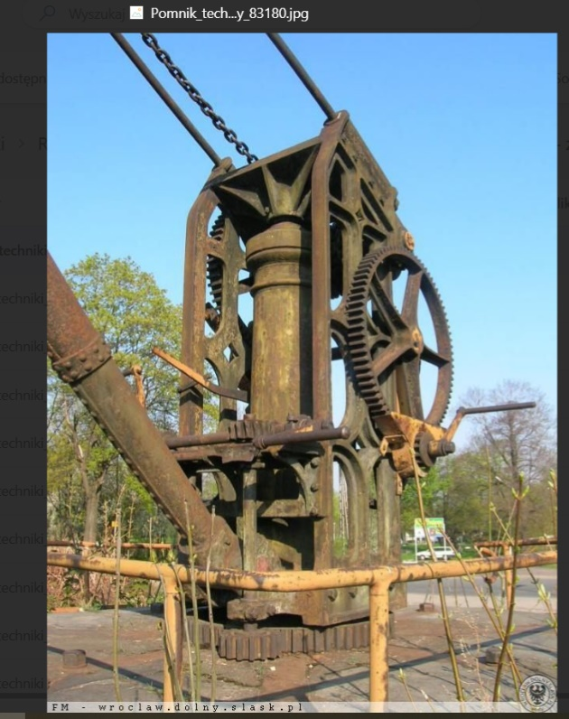
Rysunek 11. Korpus - żuraw w Kowarach
Przykładowe rozwiązania w podobnych istniejących żurawiach z danego okresu historycznego:
- Węzeł z łożyskiem
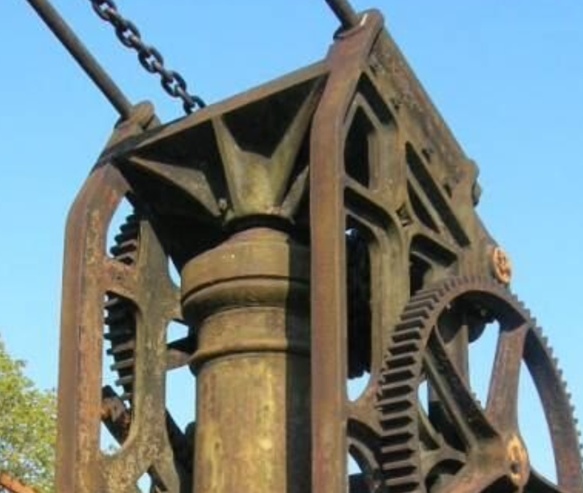
- Węzeł montażowy masztu
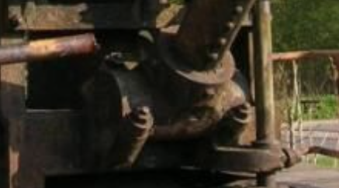
- Prowadnica naciągu
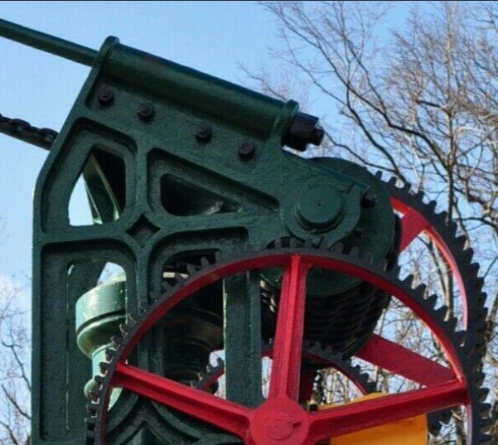
    - Maszt
Maszt składa się z dwóch ramion wykonanych z rur o stopniowanej średnicy. Ramiona te są ze sobą zespolone za pomocą tulei łączących oraz połączeń nitowych. W dolnej części ramiona połączone są elementem montażowym, który pełni podwójną funkcję: łączy ramiona ze sobą oraz stanowi oś obrotu i punkt mocowania masztu do korpusu głównego. W części górnej każde z ramion zakończone jest talerzem konstrukcyjnym. Pomiędzy talerzami osadzone jest koło łańcuchowe, które stanowi element prowadzący dla łańcucha unoszącego. Koło to osadzone jest na łożysku ślizgowym. Elementem łączącym obydwa talerze oraz ramiona w górnej części jest stalowy sworzeń pełniący rolę osi obrotu koła łańcuchowego. Dodatkowo, do górnych części ramion zamocowano dwa elementy stanowiące naciągi, których zadaniem jest stabilizacja układu masztowego. Naciągi te są istotnym komponentem zapewniającym stateczność całej konstrukcji podczas pracy żurawia. Pomiędzy ramionami naciągów zamocowane są ślizgi prowadzące, które umożliwiają prawidłowe prowadzenie łańcucha unoszącego. Ślizgi wykonane są z drewnianych wałków. Rysunek 11 przedstawia model poglądowy z opisem.
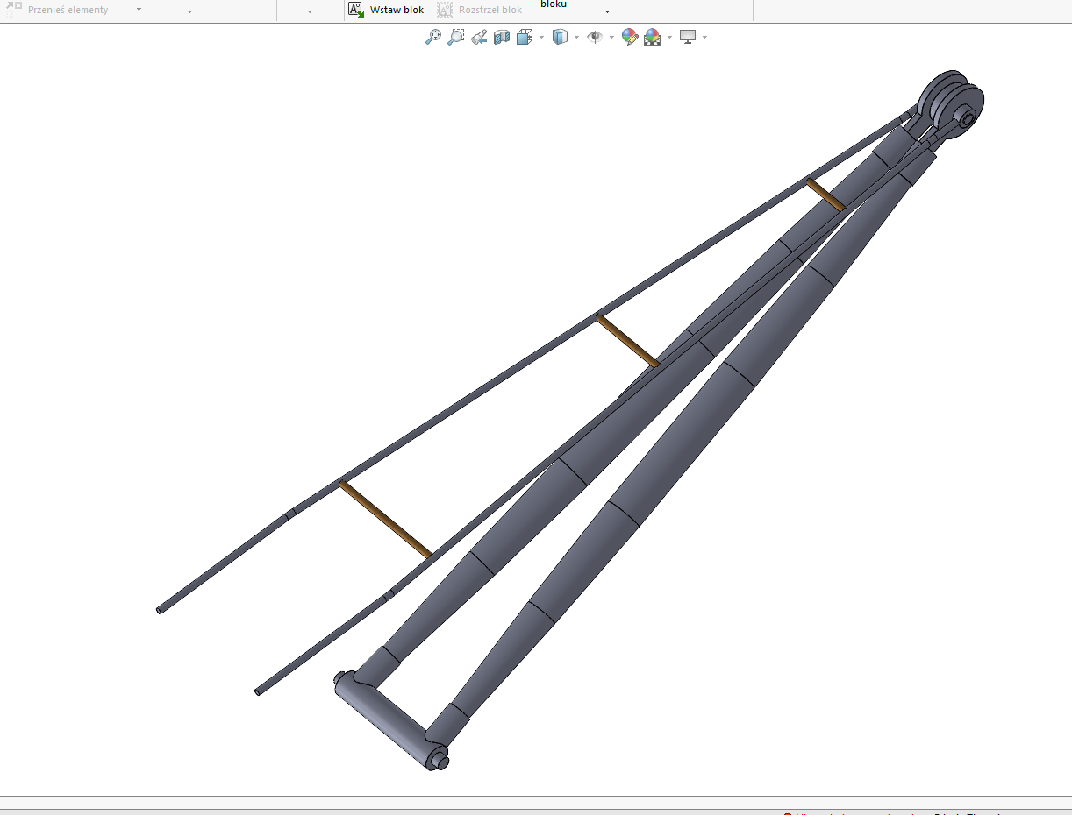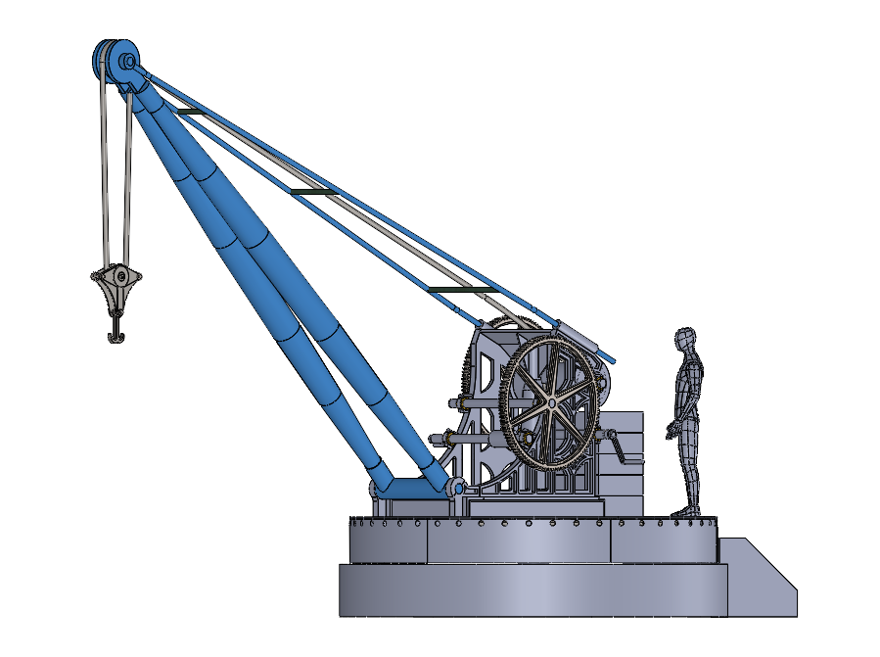
oś przyłączeniowa do korpusu
ramię
talerz
sworzeń
koło łańcuhcowe
naciąg
ślizg
Rysunek 11. Maszt - model poglądowy z opisem
Rysunek 12 przedstawia maszt żurawia znajdującego się w Gdańsku. Przy tworzeniu dokumentacji 3D i 2D można posiłkować się zdjęciami przedstawiającymi istniejące konstrukcje żurawi z podobnego okresu historycznego.
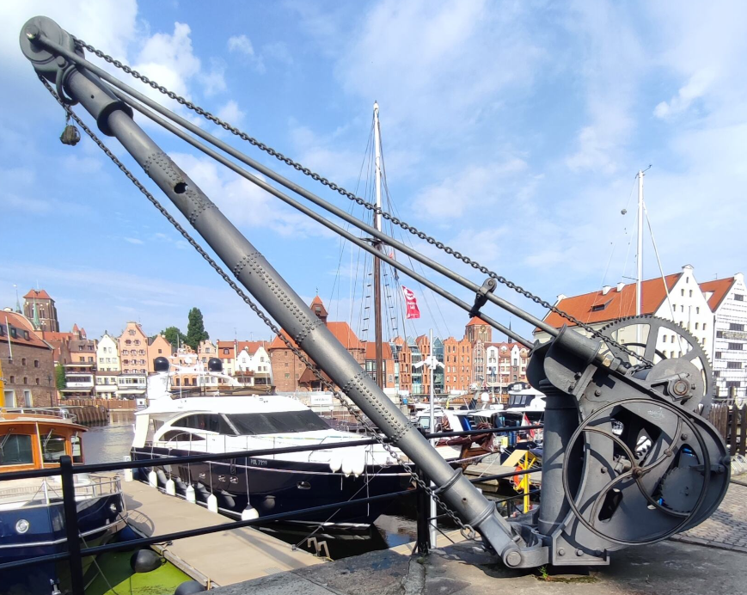
Rysunek 12. Żuraw w Gdańsku
Poniżej przedstawiono rozwiązania stosowane w żurawiu z masztem składającym się z jednego ramienia. Rozwiązania należy zaadaptować dla masztu składającego się z dwóch ramion. Przykładowe rozwiązania w podobnych istniejących żurawiach z danego okresu historycznego:
- Ślizg łańcucha
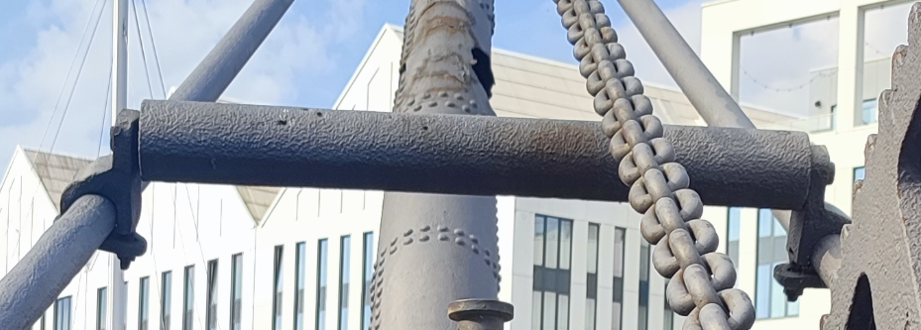
- Sposób łączenia rur ramion
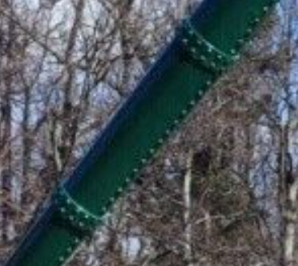
- Górny element łączący ramiona
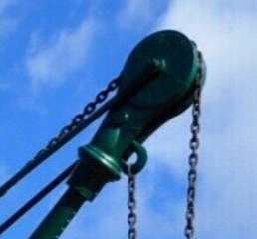
- Dolny element łączący ramiona
- Materiały: stal, drewno, stopy metali
- Rodzaj obróbki: spawanie, odlewanie, toczenie, frezowanie lub inny zapewniający historyczny wygląd
- Zabezpieczenie antykorozyjne i kolorystyka: zgodnie z pkt. 1.7.
- Wymagania obliczeniowo-konstrukcyjne: zgodnie z pkt. 1.8.

  - Zespół obrotu żurawia
Zespół obrotu żurawia powinien składać się dwóch przekładni napędowych: przekładni głównej oraz przekładni ślimakowej. Napęd powinien być realizowany za pomocą demontowanej korby i siły ludzkich rąk, co spowoduje obrót żurawia wokół osi słupa nośnego. Przekładnię główną, składającą się z dwóch wzajemnie zazębiających się kół zębatych, należy umieścić pod korpusem głównym. Duże koło zębate osadzone na stałe na słupie nośnym a małe przy pomocy ułożyskowanej osi osadzone w korpusie głównym. Przekładnie ślimakową, połączoną z osią małego koła przekładni głównej należy zamontować na korpusie głównym, między ścianami bocznym. Montaż powinien być przeprowadzony w taki sposób aby korba napędowa była zlokalizowana w miejscu umożliwiającym eksploatację jej przez operatora żurawia. Rysunek 13 przedstawia rysunek poglądowy wraz z opisem.
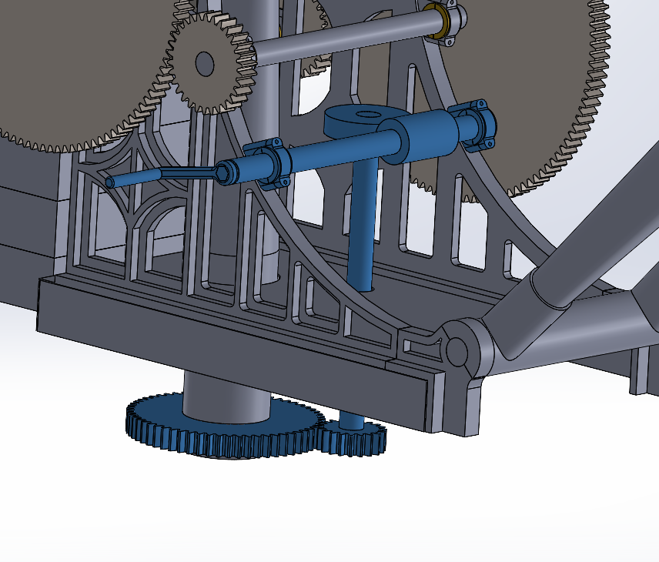
Przekładnia ślimakowa
Korba ręczna
Słup nośny
Przekładnia głowna
Korpus główny
Rysunek 13. Schemat poglądowy zespołu obrotu żurawia.
- Materiały: stal, stopy metali
- Rodzaj obróbki: spawanie, odlewanie, toczenie, frezowanie lub inny zapewniający historyczny wygląd
- Zabezpieczenie antykorozyjne i kolorystyka: zgodnie z pkt. 1.7.
- Wymagania obliczeniowo-konstrukcyjne: zgodnie z pkt. 1.8.
Rysunek 14 przedstawia przykład rozwiązania mechanizmu obrotu żurawia znajdującego się w Kowarach, który realizowany jest analogiczny sposób jak to opisano powyżej.
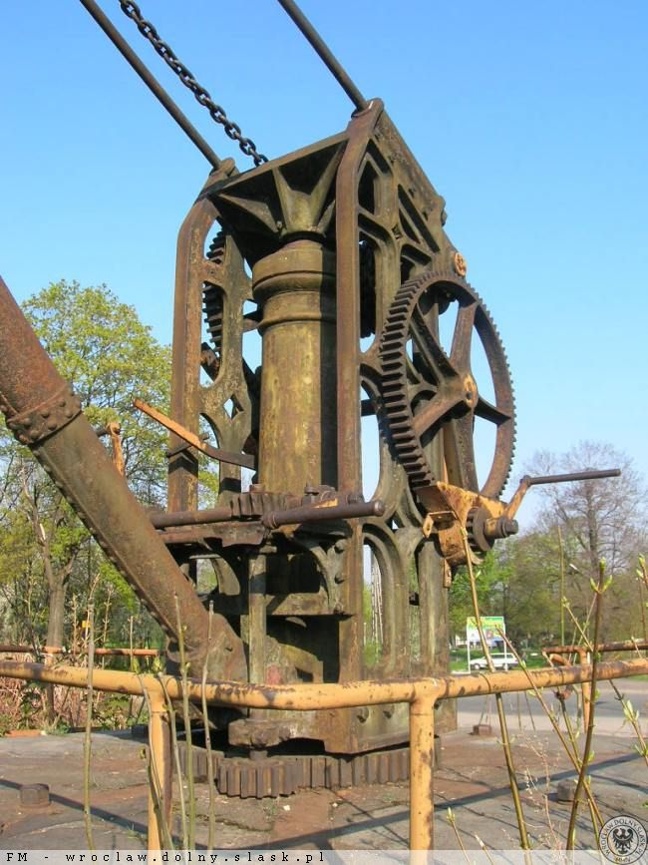
Korba ręczna
Przekładnia ślimakowa
Przekładnia głowna
Rysunek 14. Mechanizm obrotu żurawia w Kowarach.
Widoczne łożyskowania elementów ruchomych powinny być, w miarę możliwości, dla całego żurawia takie same co ułatwi późniejszą konserwację i naprawę. Wykonanie tych połączeń powinno być zgodne z danymi historycznymi, dlatego należy zastosować łożyska ślizgowe z dzielonym korpusem i półpanewkami
z kołnierzem. Zapewnić smarowania dla każdego z połączeń ślizgowych. Poniżej przedstawiono rozwiązania zastosowane w żurawiu znajdującego się w Gdańsku.
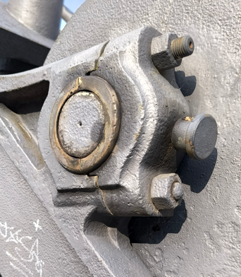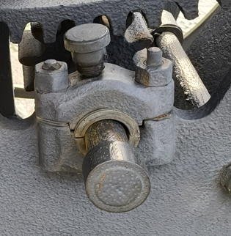
- Materiały: stal, stopy metali, brąz, mosiądz
- Rodzaj obróbki: spawanie, odlewanie, toczenie, frezowanie lub inny zapewniający historyczny wygląd
- Zabezpieczenie antykorozyjne i kolorystyka: zgodnie z pkt. 1.7.
- Wymagania obliczeniowo-konstrukcyjne: zgodnie z pkt. 1.8.

  - Zespół mechanizmu unoszącego
Zespół mechanizmu unoszącego powinien składać się z zespołu zazębionych kół zębatych (2.4.3.), bębna nawijającego łańcuch (2.4.1.) oraz zawiesia (2.4.2.). Proces unoszenia zawiesia wraz z zaczepionym ładunkiem musi być realizowany przez korbe ręczną i siłę ludzkich rąk. Należy zaprojektować mechanizmy które pozwolą zatrzymać zawiesie wraz z ładunkiem na żądanej wysokości oraz uniemożliwią niekontrolowane jego opuszczenie. Zabezpieczenia te powinny być zgodne z mechanizmami historycznymi w podobnych żurawiach jak przedstawiono poniżej.
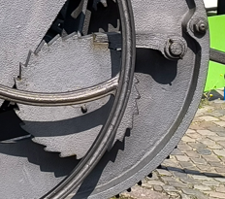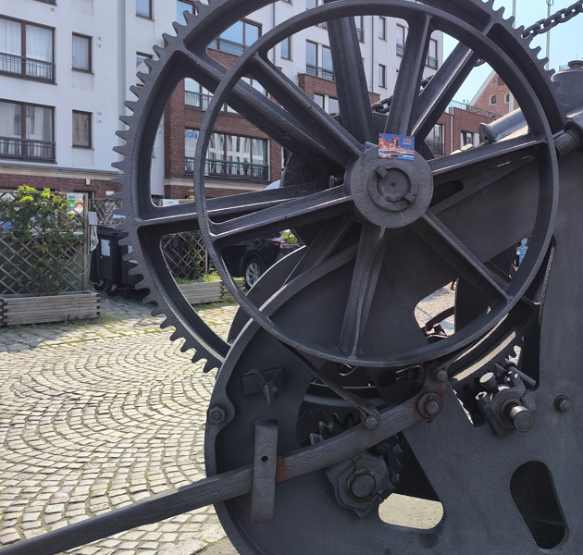
    - Bęben nawijający
Bęben nawijający osadzony na zespołach łożyskowych opisanych w punkcie 2.3. powinien umożliwić nawinięcie łańcucha podczas podnoszenia zawiesia wraz
z ładunkiem. Wymiary bębna oraz łańcucha powinny odpowiadać wymiarom historycznym. Na Rysunku 15 przedstawiono miejsce montażu bębna oraz ścieżkę prowadzenia łańcucha. Długość łańcucha, która będzie uzależniona od wymiarów gabarytowych żurawia, należy określić podczas procesu projektowania.
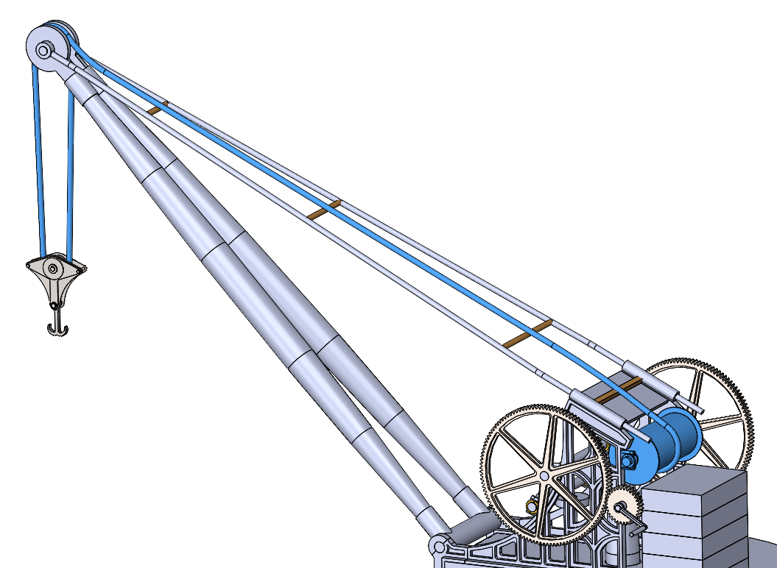
Bęben nawijający wraz z łożyskowaniem
Zawiesie
Maszt żurawia
Łańcuch
Rysunek 15. Bęben nawijający oraz ścieżka prowadzenia łańcucha.
- Materiały: stal, stopy metali
- Rodzaj obróbki: spawanie, odlewanie, toczenie, frezowanie lub inny zapewniający historyczny wygląd
- Zabezpieczenie antykorozyjne i kolorystyka: zgodnie z pkt. 1.7.
- Wymagania obliczeniowo-konstrukcyjne: zgodnie z pkt. 1.8.
    - Zawiesie
Zawiesie należy dokładnie odwzorować zgodnie z zdjęciami historycznymi. Nie znaleziono przykładów takiego zawiesia wśród nadal istniejących żurawi. Na rysunku 16 przedstawiono historyczne zawiesie oraz model koncepcyjny wraz z opisem.
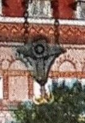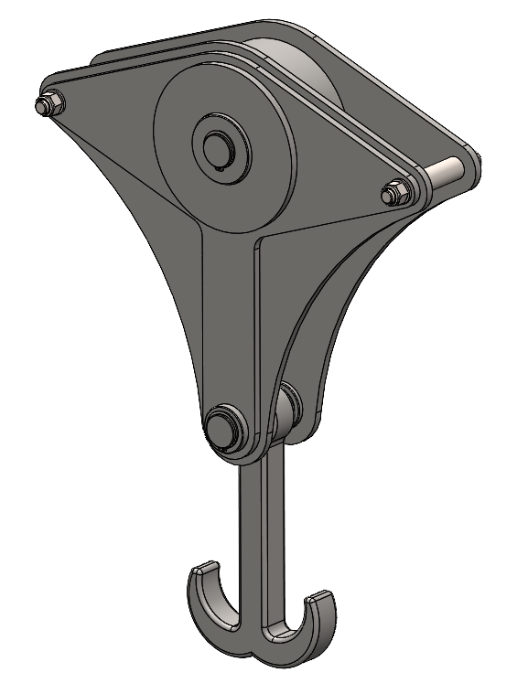
Hak podwójny z jedną osią swobody
Płyty nośne, symetryczne po oby stronach zawiesia
Ułożyskowane koło łańcuchowe
Rysunek 16. Zawiesie historyczne i oraz model koncepcyjny
- Materiały: stal, stopy metali
- Rodzaj obróbki: spawanie, odlewanie, toczenie, frezowanie lub inny zapewniający historyczny wygląd
- Zabezpieczenie antykorozyjne i kolorystyka: zgodnie z pkt. 1.7.
- Wymagania obliczeniowo-konstrukcyjne: zgodnie z pkt. 1.8.

    - Koło zębate
Koła zębate napędu podnoszącego, z racji na swoją ważną funkcję mechaniczną oraz wizualną z punktu widzenia repliki, należy dokładnie odwzorować pod względem wymiarowym i historycznym. Mechanizm podnoszenia powinien składać się w dwóch par zazębionych kół zębatych, każda para składająca się z małego i dużego koła zębatego. Podnoszenie powinno być realizowane poprzez demontowaną korbę oraz siłę ludzkich rąk. Wprowadzenie pierwszego koła zębatego w ruch obrotowy za pomocą korby powinno spowodować przeniesienie momentu obrotowego na ostatnie koło zębate, zamontowane na osi bębna nawijającego. Łożyskowanie osi jak opisano w punkcie 2.3. Schemat zespołu kół zębatych napędu podnoszącego oraz ich rozmieszczenie przedstawiono na rysunku 17.
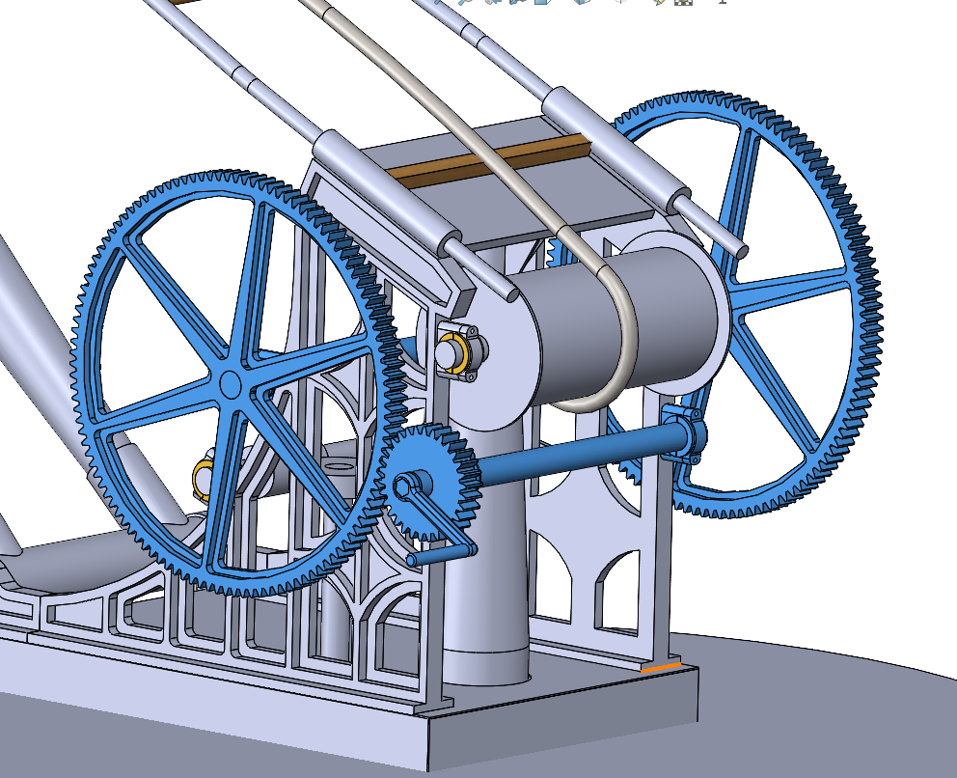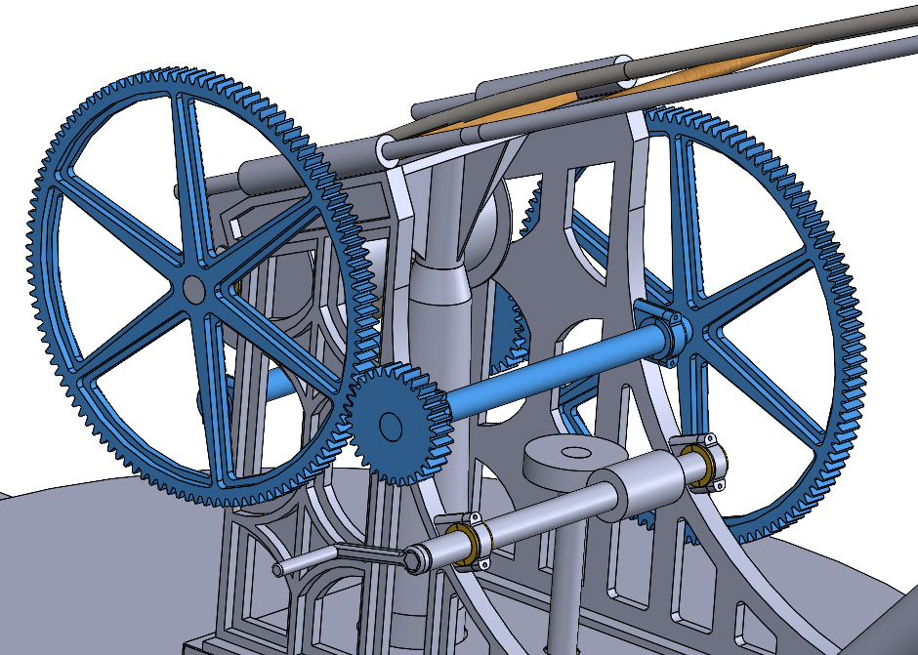
Druga para kół
Przeniesienie momentu na drugą parę kół zębatych
Demontowalna korba
Pierwsza para kół
Rysunek 17. Koła zębate napędu podnoszącego
- Materiały: stal, stopy metali
- Rodzaj obróbki: spawanie, odlewanie, toczenie, frezowanie lub inny zapewniający historyczny wygląd
- Zabezpieczenie antykorozyjne i kolorystyka: zgodnie z pkt. 1.7.
- Wymagania obliczeniowo-konstrukcyjne: zgodnie z pkt. 1.8.

  - Masa wyrównoważająca
Masę wyrównoważającą w postaci bloków betonowych wyglądem i wymiarami zgodnych z danymi historycznymi należy zaprojektować tak, aby środek ciężkości nieobciążonego ładunkiem żurawia znajdował się w osi słupa nośnego. Posadowienie masy zaznaczono na zdjęciu historycznym.
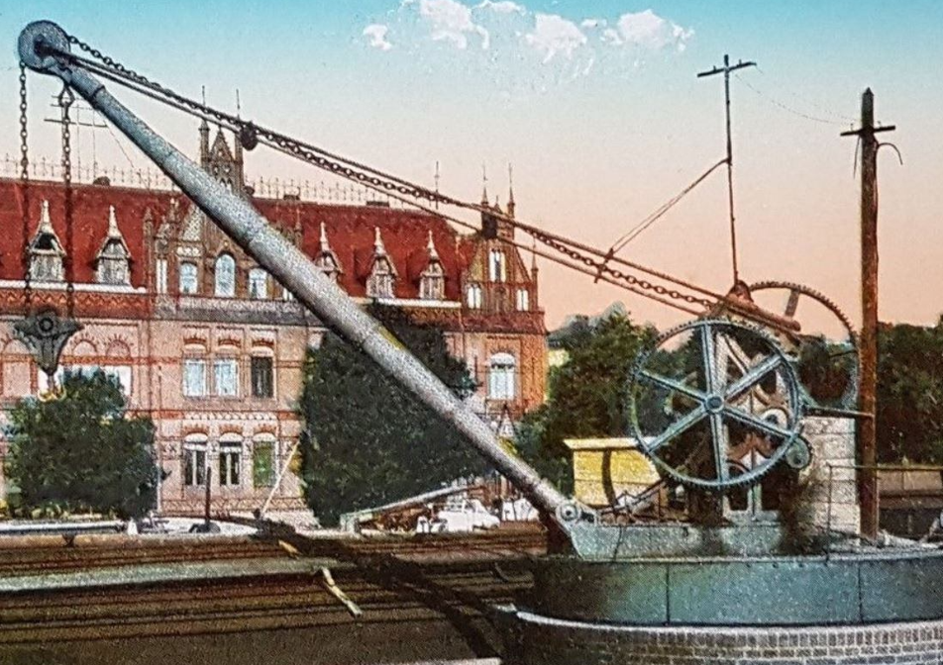
  - Zabezpieczenia (barierki)
Wykonać barierki na platformie obrotowej cele zabezpieczenia operatora przed upadkiem a w szczególności aby ograniczyć dostęp do żurawia i jego mechanizmów osób nieuprawnionych. Barierki wykonać zgodnie z zdjęciami historycznymi.
  - Postument/ cokół

Należy zaprojektować i wykonać okrągły cokół wraz z schodami, zgodny z kształtem historycznego postumentu . Postument należy wykonać z cegły pełnej – warstwa zewnętrzna klinkier. Wysokość ceglanego postumentu - pięć warstw cegieł ułożonych w wątku krzyżowym plus szósta warstw ułożona w rolkę ( wysokość postumentu ok. 50 cm ).
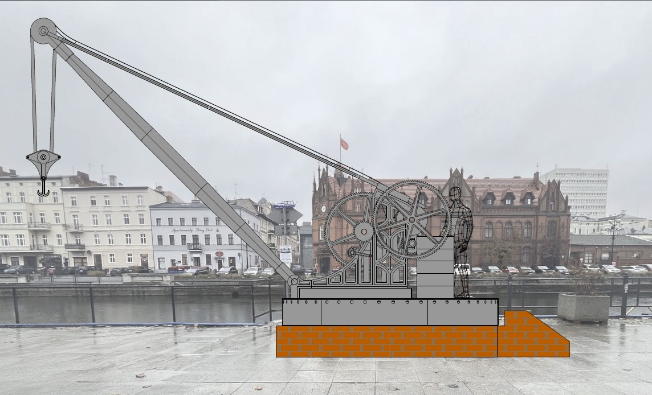

- Wnioski i zalecenia wykonawcze
  - Stosowane materiały powinny posiadać certyfikaty i odpowiadać obowiązującym normą.
  - Prace należy przeprowadzić zgodnie z zaleceniami zleceniodawcy oraz konserwatora. Technologię należy dostosować tak aby wiernie odtworzyć historyczną konstrukcję żurawia portowego.
  - Wszelkie zmiany i odstępstwa od opisu technicznego lub danych historycznych należy skonsultować z zleceniodawcą.
  - W związku z przedsięwzięciem wykonania repliki historycznego żurawia portowego prace należy wykonać z szczególną starannością estetyczną. Inwestycja wpłynie na walory wizualne zrewitalizowanego Rybiego Rynku
w Bydgoszczy.
  - Konstrukcja z racji na jej lokalizację, o dużym natężeniu ruchu pieszego, musi być bezpieczna dla osób postronnych co powinno być potwierdzone odpowiednimi obliczeniami i raportami.
  - Wszelkie wątpliwości przyszłego wykonawcy powinny być wyjaśnione przed złożeniem oferty.
- Inwentaryzacja fotograficzna
Załącznik H. – zdjęcia historyczne dawnego żurawia portowego na Rybim Rynku
w Bydgoszcz
Załącznik Z. – zdjęcia nadal istniejących żurawi z podobnego okresu historycznego
- Część rysunkowa
Załącznik R.

